

Planificación del manejo cultural en el agroecosistema

**Breve descripción:**

En este componente formativo se abordan temáticas relacionadas las diferentes prácticas de manejo cultural que se llevan a cabo en los cultivos, para lo cual es necesario conocer la fisiología de las plantas, su arquitectura, el desarrollo vegetativo y reproductivo; además de técnicas, métodos, herramientas, equipos y utensilios requeridos.

**Abril de 2024**

Tabla de contenido

Introducción 1

1. Fisiología vegetal 2

Arquitectura de la planta 5

Desarrollo vegetativo 15

Floración y fructificación 16

2. Arvenses 20

2.1. Rol ecológico 20

2.2. Clasificación 23

3. Manejo cultural 26

3.1. Técnicas y métodos 27

3.2. Equipos y herramientas 37

Síntesis 39

Glosario 41

Material complementario 43

Referencias bibliográficas 44

Créditos 45

Introducción

Le damos la bienvenida al componente formativo denominado “Planificación del manejo cultural en el agroecosistema”, en el siguiente video puede visualizar un breve resumen del componente:

1. Planificación del manejo cultural en el agroecosistema

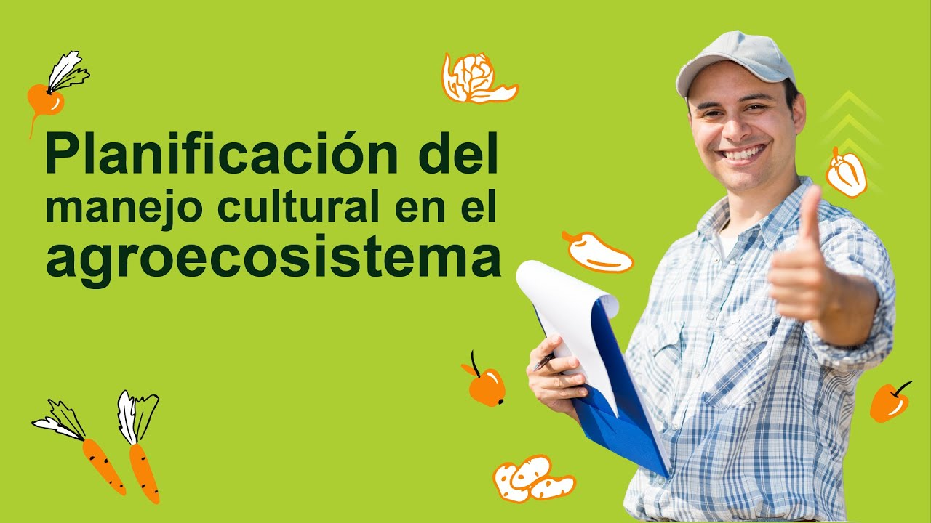

[**Enlace de reproducción del video**](https://www.youtube.com/watch?v=AVV3sZxEnsA)

|  |
| --- |
| **Síntesis del video:** Planificación del manejo cultural en el agroecosistema |
| El video informa la introducción al componente formativo Planificación del manejo cultural en el agroecosistema, teniendo en cuenta, el abordaje de los siguientes temas:  Prácticas de manejo cultural en los cultivos  Fisiología y morfología de las plantas  • Métodos  • Técnicas  • Actividades  • Herramienta  • Equipos  Carácter preventivo, de manejo y de control o desarrollo fisiológico. |

# Fisiología vegetal

La fisiología vegetal es la ciencia que se encarga de comprender el desarrollo y comportamiento de las plantas mediante el estudio del funcionamiento, procesos y funciones vitales que se llevan a cabo a lo largo de su ciclo de vida, específicamente responde el interrogante: ¿Qué es lo que mantiene vivas las plantas?

La fisiología vegetal desarrollo que está enfocado al crecimiento, desarrollo, reproducción y fisiología del metabolismo que abarca las transformaciones químicas y físicas que se dan en los órganos y células de las plantas.

Las plantas al igual que todos los seres vivos, cumplen un ciclo de vida en el cual realizan consecutivamente una serie de procesos y estados, los cuales desde el punto de vista fisiológico se puede identificar y son comúnmente conocidos como fase juvenil, maduro o adulto y senescente.

* **Fase juvenil:** esta etapa se caracteriza por la presencia de procesos de crecimiento y desarrollo vegetativo. Inicia con la germinación y finaliza en el momento en que la planta es apta para iniciar los procesos de tipo reproductivo (aunque éstos no se dan). La duración del período juvenil es muy variable: desde unos pocos días o semanas, en las plantas herbáceas, hasta varios años en las plantas leñosas.
* **Fase madura o adulta**: es el período en el que la planta es capaz de florecer si se dan las condiciones para ello. Es decir que haya florecido al recibir el estímulo adecuado. También, en esta fase se origina un cambio drástico relacionado con la transición de meristemo vegetativo a reproductivo.
* **Fase senescente:** no es el resultado de un proceso de deterioro y decadencia, sino un proceso de desarrollo encaminado a conseguir el desmantelamiento y reciclaje ordenado de una parte de las estructuras y las moléculas que ya no resultan útiles para la planta en un momento dado. Y en ocasiones al final de este proceso se produce la muerte de la planta.

Durante estas fases, las plantas atraviesan un proceso de crecimiento y desarrollo vegetativo el cual:

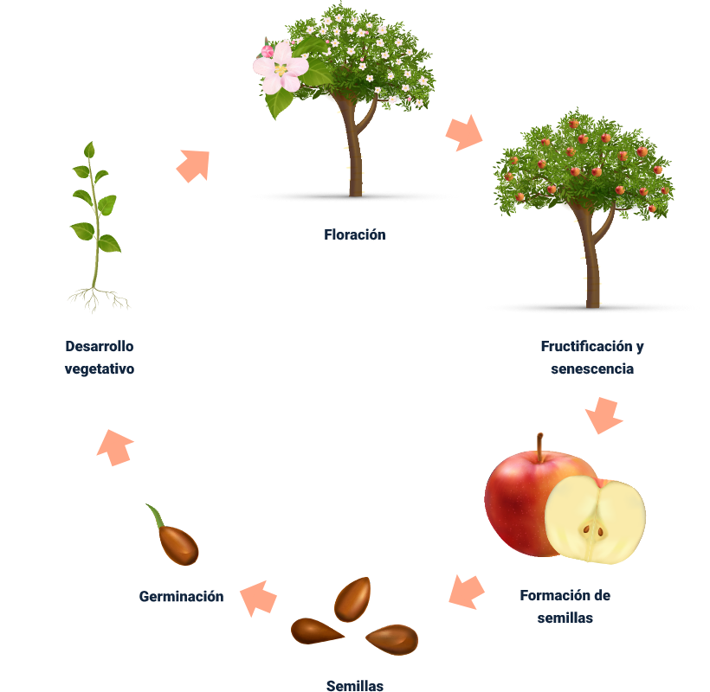

1. La fecundación, es decir con la embriogénesis que radica en la germinación de semillas y la formación básica del sistema radicular.
2. Mediante procesos metabólicos como la fotosíntesis, transpiración y respiración se da el proceso de construcción de las plantas mediante la aparición de órganos vegetativos como la raíz, tallo y hojas, los cuales rápidamente crecen y ganan altura y grosor.
3. Con el paso del tiempo surgen nuevos órganos como las flores, la planta alcanza el desarrollo reproductivo y seguidamente las flores se van transformando en frutos.
4. Después llega a la senescencia donde puede llegar a ocurrir la pérdida de hojas, flores y frutos e inclusive la muerte. (Carmona, y González, 2016).

Sin embargo, es importante resaltar, que existen gran variedad de hábitos y formas de crecimiento, debido a la amplia gama de especies y condiciones ambientales, por ejemplo, al comparar las hojas del mismo árbol estas pueden tener una constitución, forma, tamaño, color y composición diferente, producto de que éstas se desarrollan en ambientes (grado de iluminación) diferentes. **Por tanto, las plantas están en constante y permanente desarrollo y adaptación al entorno y hábitat.**

## Arquitectura de la planta

El cuerpo de las plantas como lo indica Chuncho y Aguirre, (2019) cuenta con dos sistemas de órganos denominados sistema subterráneo o radicular el cual incluye las raíces, bulbos, rizomas, tubérculos y en general todo lo que se encuentra por debajo del suelo y el sistema aéreo o vástago que corresponde a la parte de la planta que va por encima del suelo y comprende órganos como tallo, hojas, flores y frutos.

1. Partes de la planta

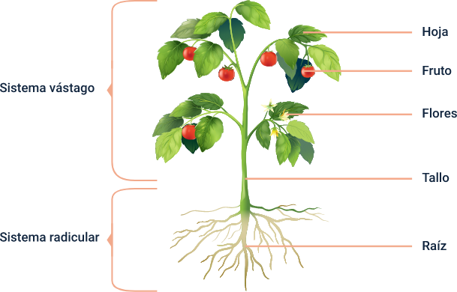

**Raíz**

La raíz es el órgano encargado de fijación, la absorción de agua y nutrientes del suelo y, el almacenamiento de alimento; esta posee varias formas, pero en general se caracteriza por la existencia de una **raíz principal o primaria que va unida al tallo**, cuenta con ramificaciones denominadas **raíces secundarias**, también cuenta con **cofia** o **punta de la raíz** y **pelos absorbentes.**

1. Partes de la raíz

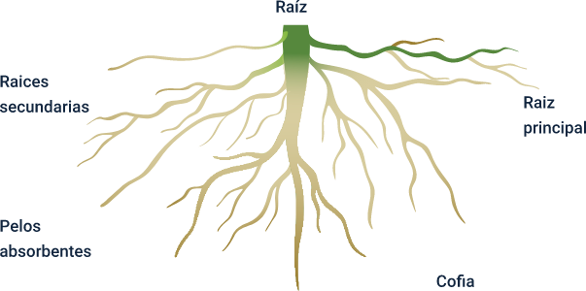

A continuación, se presentan los diversos criterios para clasificar las raíces:

1. Criterios de clasificación de las raíces

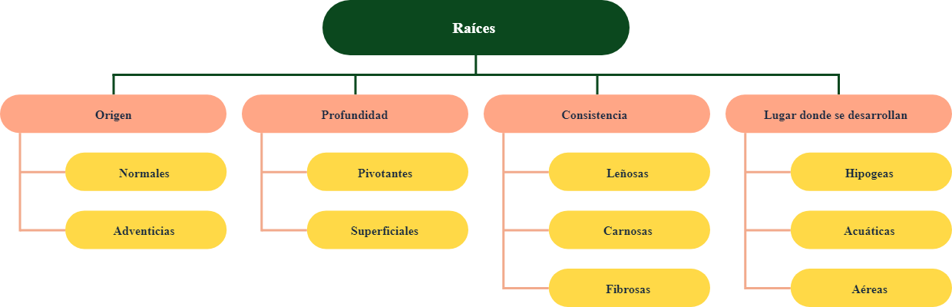

Las raíces tienen gran utilidad y muchas son cultivadas por los usos y aplicaciones que tienen, ya que pueden ser comestibles como la remolacha, zanahoria, yuca, entre otros, o se pueden emplear para extraer productos medicinales o con fines industriales.

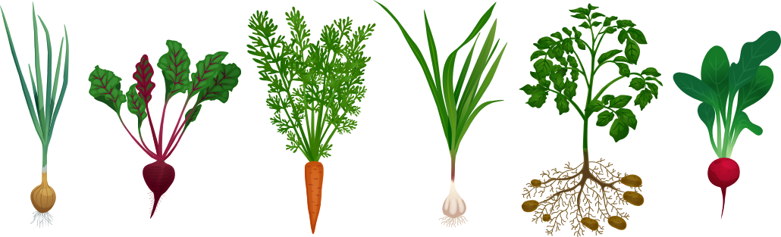

**Tallo**

El tallo es el órgano encargado de soportar las hojas, flores y frutos, también transportan sustancias desde las raíces a las hojas y a la inversa, y se encargan de la propagación vegetal. La principal clasificación de los tallos es según su consistencia en herbáceos, leñosos y semileñosos. Sus partes principales son:

Los nudos es la parte donde las hojas se conectan con el tallo.

Los entrenudos que son los espacios existentes entre nudo y nudo.

Las yemas que son protuberancias que al desarrollarse forman las ramificaciones, hojas y flores, estas yemas a su vez se pueden clasificar de acuerdo con la posición que ocupen en el tallo en:

* Terminales
* Axiales
* Adventicias

1. Partes del tallo

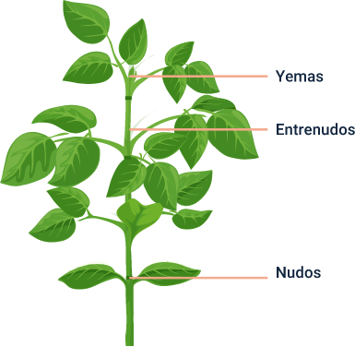

Los tallos tienen gran variedad de utilidades y se emplean en la alimentación tanto del hombre (cebolla, espárragos), como la de animales (henos y pastos) y, también son usados en diversas industrias y oficios como la alimentaria, textil, papel, medicina, ebanistería y carpintería.

**Hojas**

Las hojas son los órganos encargados de tres procesos de gran importancia para la planta: la respiración, transpiración y la síntesis de compuestos orgánicos por medio de la fotosíntesis, debido a que las hojas son capaces de absorber los rayos del sol. Las principales partes de la hoja:

La lámina o limbo que hace referencia a la parte ensanchada de la hoja donde se puede observar el haz que es la cara superior y, el envés que es la inferior, el peciolo que es la parte cilíndrica y la base que es donde se une el peciolo con el tallo.

1. Partes de la hoja

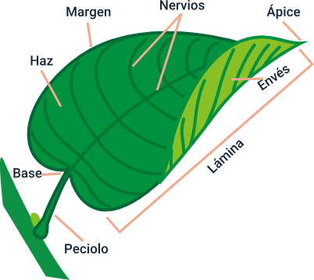

Las hojas tienen gran cantidad de características que generan variedad de clasificaciones como:

1. Clasificación de las hojas

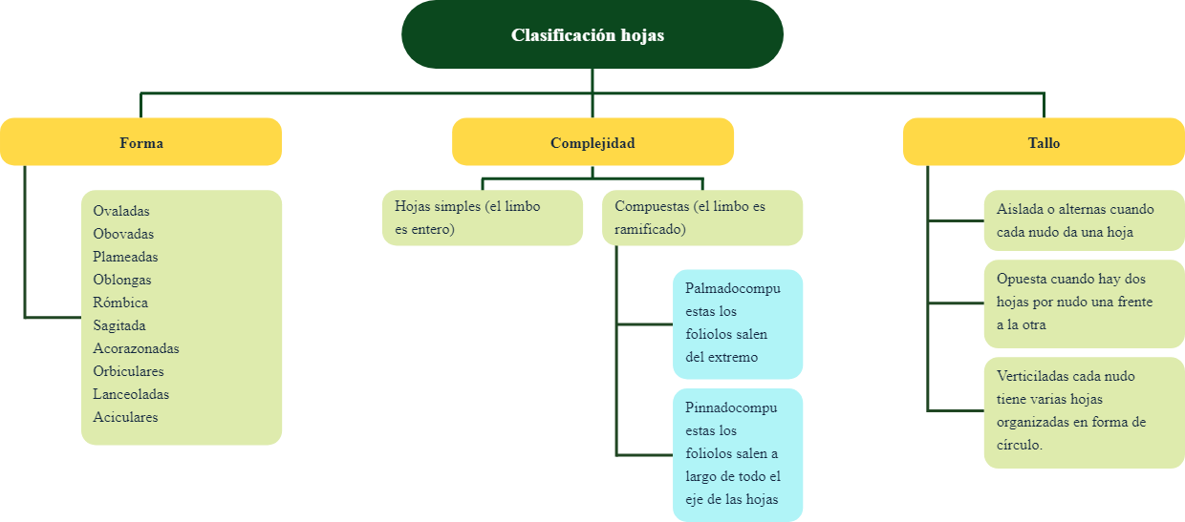

**Clasificación hojas**

**Forma:** ovaladas, obovadas, planeadas, rómbica, sagitada, acorazonadas, orbiculares, lanceoladas, acicularares.

**Complejidad:** hojas simples (el limbo es entero) y compuesta por el limbo ramificado (Plamadocompu, los folículos salen del extremo y Pinnadocompu, los folículos salen a largo de todo el eje de las hojas).

**Tallo:** aisladas o alternas, cuando cada nudo da una hoja. Opuestas, cuando hay dos hojas por nudo, uno frente a la otra. Verticiladas, cada nudo tiene varias hojas organizadas en forma de circulo.

Al igual que los tallos, las hojas tienen gran variedad de utilidades y se emplean en la alimentación tanto del hombre (lechuga, espinaca), como la de animales (forrajes), en la industria (tabaco) y gracias a sus propiedades son empleadas en la medicina.



**Flor**

La flor es la estructura reproductiva de las plantas, su función se basa en la producción de semillas, está compuesta por cuatro partes fundamentales que son **corola, cáliz, estambres y pistilo.** En la siguiente infografía se pueden observar las partes de la flor y las diferentes clases:

**Partes de la flor**

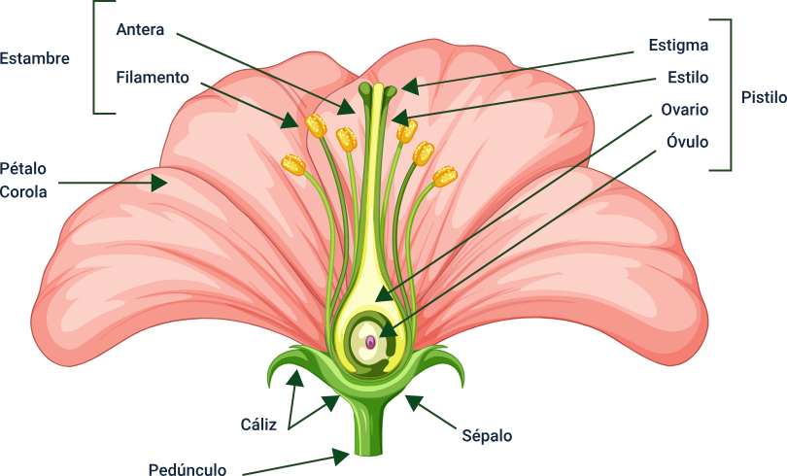

Muestra la imagen de flores completas: corola, cáliz, estambre y pistilo.
La presencia de órganos sexuales hermafrodita, estériles, unisexual masculina (solo estambres y unisexual femenina (solo carpelos). Forma de su corola, dialipétalos (pétalos separados) gamopétalos (pétalos unidos)-
Los pétalos: asépalas, díasépalas y gamosépalas.
Número de carpelos: unicarpelar y pluricarperal.

**Fruto**

El fruto es el ovario maduro y desarrollado, se encarga de contener las semillas; está conformado por el pericarpio que a su vez se divide en epicarpio (piel o capa externa), mesocarpio (carne o capa interna) y endocarpio (cáscara o capa interna leñosa). Existen diversos tipos de frutos y se clasifican de forma general en simples y compuestos, donde los simples se subdividen en indehiscentes o dehiscentes; según el pericarpio en secos y carnosos, y de acuerdo con el número de semillas en monospermos o polispermos.

1. Partes del fruto

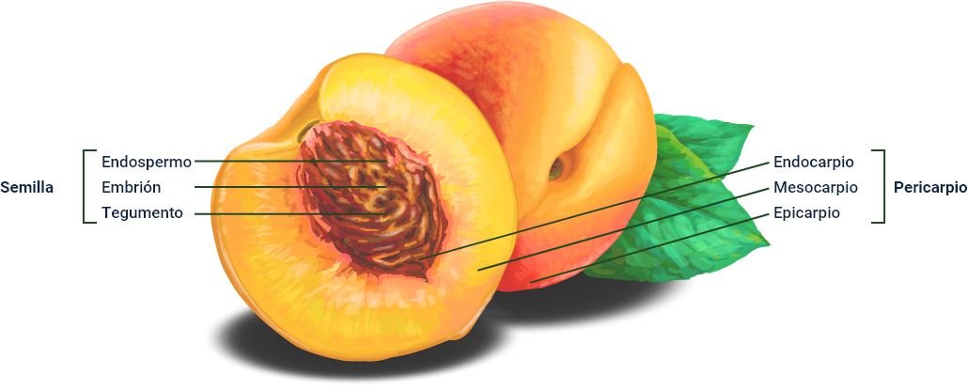

## Desarrollo vegetativo

Las plantas a lo largo de sus vidas transcurren por un conjunto de eventos que tienen características y necesidades diferentes, entre las que se encuentran el desarrollo vegetativo, que es el proceso de construcción de las mismas, esta etapa de desarrollo aporta a la sucesiva creación del cuerpo de la planta, adaptación a su entorno y le enseña y prepara para conseguir su sustento y reproducirse.

El desarrollo se da a través de una operación organizada que requiere un gran número de señales y abarca específicamente dos procesos esenciales de las plantas, que son el crecimiento, y la diferenciación. Estos procesos consisten:

* **El crecimiento:** hace referencia al conjunto de cambios cuantitativos que se dan de forma gradual y progresiva en lo concerniente al tamaño.
* **La diferenciación:** los cambios son de tipo cualitativo relacionados con la estructura y función; pero, en conclusión, estos permiten la transformación de un zigoto en una planta completa capaz de reproducirse.

Durante el crecimiento la planta incrementa de forma irreversible su tamaño y volumen, producto del alargamiento o expansión celular, pero para que la planta no solo crezca, sino que también alcance su desarrollo se requiere que las células se especialicen, lo que genera cambios denominados diferenciación.

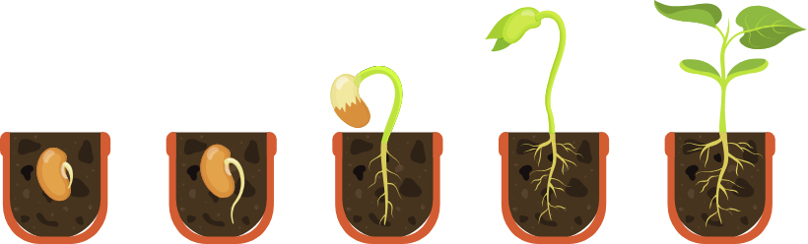

Pero, el proceso de desarrollo a pesar de ser una operación organizada cuenta con gran variedad de formas y hábitos de crecimiento, producto de la gran variedad de especies existentes y los cambios en las condiciones ambientales, lo que conlleva a que las plantas deben garantizar durante todo su crecimiento la obtención en cantidades apropiadas de materia y energía, por tanto, requieren de una evolución constante y adaptación de diferentes partes de la planta, como son las raíces, el tallo y las hojas que emplean de forma directa la energía luminosa.

En conclusión, el desarrollo de las plantas se caracteriza por el crecimiento a lo largo de toda su existencia y la construcción de su forma y arquitectura, debido a que, al finalizar la formación del embrión en la semilla, tras la germinación nace una plántula con tallo y raíz, la cual mediante un grupo de células inicia el crecimiento de la parte aérea de la planta.

## Floración y fructificación

La floración es la etapa en la que se inicia la fase reproductiva, en esta finaliza el crecimiento del tallo y sobre él nace la flor, este proceso está influenciado y depende de factores endógenos como las hormonas, la presencia y concentración de ciertos minerales, pero también de factores externos como la temperatura, la luz y demás condiciones ambientales.

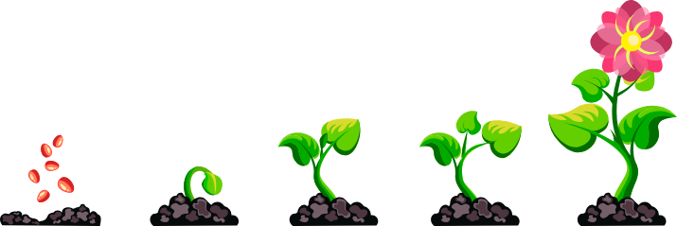

Las plantas no florecen en la fase juvenil debido a que los órganos responsables de la floración no logran responder a los estímulos, por tanto, se requiere un proceso de transición de la fase juvenil a la adulta, el cual se produce poco a poco, donde las características juveniles van desapareciendo de forma gradual. Es decir, cuando la planta alcanza la madurez logra florecer.

Lo que sucede es un cambio en el modelo básico de desarrollo, es decir, una alteración en la estructura, debido a que cuando la planta alcanza cierto tamaño y en reacción a los estímulos internos propios de la planta y ambientales, el desarrollo de las hojas se frena dando lugar a la formación de una flor, mediante el cambio de meristemo axilar a meristemo floral, el cual posee un crecimiento determinado y se acaba con el desarrollo de la flor.

La fructificación es el proceso más importante que se lleva a cabo en una plantación frutal, ya que su finalidad es producir frutos, en el siguiente video se puede observar el proceso:

1. Floración y fructificación

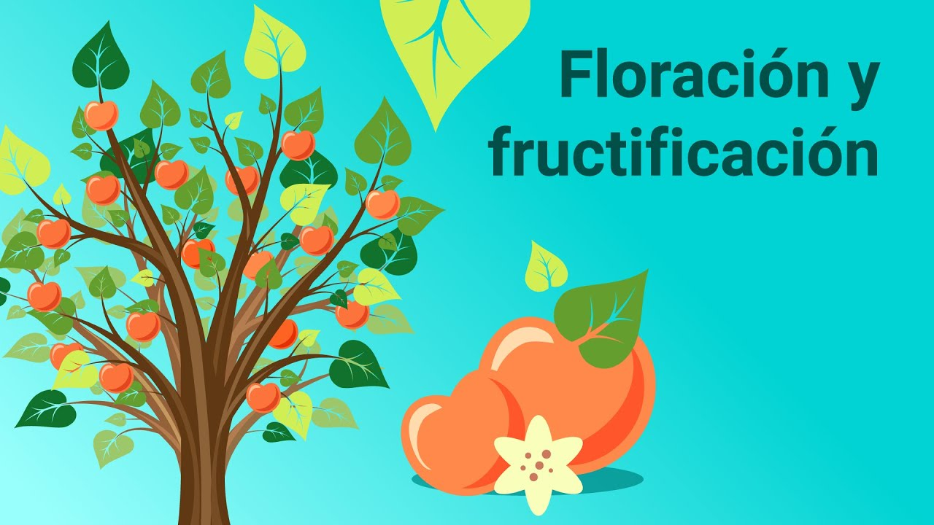

[**Enlace de reproducción del video**](https://www.youtube.com/watch?v=j2Q9nmM-o0Q)

|  |
| --- |
| **Síntesis del video:** Floración y fructificación |
| La fructificación es el proceso donde se origina la formación de los frutos, por medio de la fecundación del ovario de la flor, lo que origina que esta se convierta en fruto.  La polinización del óvulo promueve el desarrollo del ovario, siendo normalmente un proceso natural que se logra gracias al viento que transporta los granos de polen o también se da por medio de los animales, ya que existen variedad de formas de flores y olores que los atraen, debido a la viscosidad que tiene el polen se adhiere y es transportado ya sea en insectos o pájaros.  Una vez se da el proceso de fecundación, se continúa con el proceso de desarrollo hasta convertirse en fruto. Pero, el estado nutricional de la planta juega un papel fundamental y de éste depende el desarrollo inicial de los frutos denominado cuajado, donde se da un crecimiento rápido de los tejidos del ovario.  Para este proceso es necesario la presencia de yemas florales maduras que cuenten con una adecuada formación, una apropiada temperatura, buena polinización y fecundación y por último un aporte conveniente de fotoasimiladores para que el ovario inicie el desarrollo; lo que conlleva a que inicie el periodo de división celular o fase 1 del crecimiento del fruto, pero si estas condiciones no se dan, puede presentar un cuajado deficiente o el ovario se desprende y, por tanto, no cuaja.  Una vez concluido la fase de división celular, el fruto inicia un crecimiento lineal, donde se da el engrosamiento celular, puesto que la expansión celular establece el tamaño final del fruto; y, en un estado óptimo, las plantas producen gran cantidad de frutos, lo que a su vez afecta los demás procesos que se dan en las plantas. |

# Arvenses

Los arvenses son plantas conocidas comúnmente como maleza, que no tiene interés para el hombre, es decir no son deseables y por tanto deben ser destruidas ya que llegan a generar pérdidas y afectaciones directas en la producción agrícola de aproximadamente el 10%, debido a que interfieren en el crecimiento de los cultivos y entran a competir por nutrientes, espacio, suelo y recursos vitales (agua, sol), afecta la calidad de los productos debido a que pueden presentar impurezas provenientes de restos de arvenses e influyen en el sabor, olor y color; también generan aumento en los costos de producción porque se debe invertir tiempo y recursos para su manejo, dificultan e interfieren en las labores agrícolas, son hospederas de plagas y enfermedades que pueden llegar afectar el cultivo y disminuyen el valor de la tierra.

Los arvenses al igual que las demás plantas se reproducen y su forma de propagación normalmente es a través de:

* El viento ya que las semillas son diseminadas por el aire.
* El agua mediante canales de riego y drenaje o afluentes naturales.
* El hombre que las transporta y las envía a otros lugares.
* Los animales ya que estos las ingieren y mediante las heces las descargan en otros sitios.

## 2.1. Rol ecológico

Las arvenses, en el sentido agronómico, representan plantas sin valor económico o que crecen fuera de lugar interfiriendo en la actividad de los cultivos, afectando su capacidad de producción y desarrollo normal por la competencia de agua, luz, nutrientes y espacio físico, o por la producción de sustancias nocivas para el cultivo; pese a todo esto cumplen un papel agroecológico muy importante, en el siguiente video se conocerá:

1. Rol ecológico

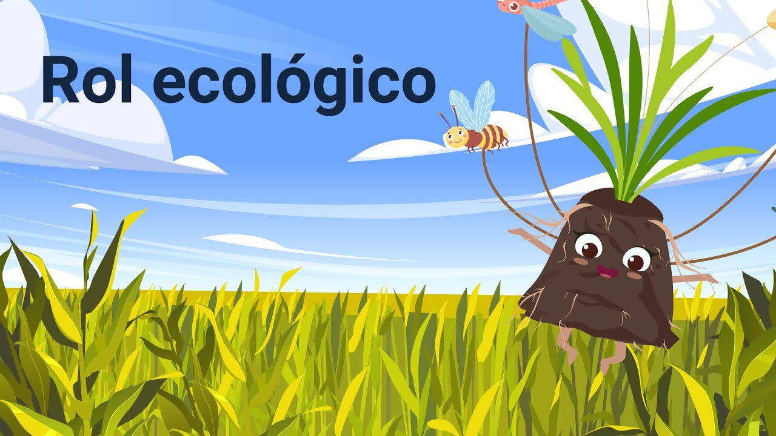

[**Enlace de reproducción del video**](https://www.youtube.com/watch?v=6_ljFWxQsbw)

|  |
| --- |
| **Síntesis del video:** Rol ecológico |
| Los arvenses son un componente de los sistemas agrícolas comúnmente catalogados como indeseables, lo que conlleva a eliminarse en los cultivos pero los arvenses han ganado espacio día a día, al cumplir un rol ecológico en los agroecosistemas, ya que tienen un periodo de germinación discontinuo y marcado, un desarrollo vegetativo, crecimiento y floración rápida, unas semillas longevas y de alta productividad durante todo el crecimiento, gran adaptabilidad a la polinización cruzada, la dispersión tanto corta como larga, se adaptan y toleran ambientes variables; características que permiten la fácil y exitosa población de los agroecosistemas.  los arvenses no solo aportan de forma negativa, sino que también generan impactos positivos al contribuir en la conservación del suelo, aumentan la estabilidad de los agroecosistemas, incrementan la cantidad de material genético, ayudan a recuperar la biodiversidad vegetal, brindan condiciones para que exista mayor diversificación de la fauna entomológica, es decir insectos y artrópodos, son fuente de alimento, sirven como materia prima en la fabricación de fertilizantes orgánicos y algunos arvenses tiene propiedades medicinales. |

Por tanto, es necesario desarrollar estudios y emplear métodos de análisis ecológicos en los sistemas agrícolas, que permitan comprender y conocer mejor a las poblaciones de arvenses en temas relacionados con el modelo de distribución, crecimiento, desarrollo, fenología, alelopatía o influencia e interacción biótica y abiótica con los cultivos y en general con los agroecosistemas con la finalidad de tomar las mejores decisiones sobre su manejo y así lograr poner en práctica métodos adecuados, para su reducción o eliminación sin afectar al cultivo ni el medio ambiente.

## 2.2. Clasificación

Los arvenses se pueden clasificar de diversas formas, en el siguiente gráfico se muestran:

1. **Ciclo de vida**

* Anuales.
* Bianuales.
* Perennes.
* Simples (cuando logran sobrevivir durante varios años iniciando nuevamente su desarrollo a partir de otra estructura vegetativa).
* Con órganos subterráneos (subsistente de un periodo a otro gracias a que algunos órganos como raíces y tallos permanecen inactivas a la espera de condiciones ambientales favorables para su desarrollo).
* Parásitas (viven a expensa de otras).

1. **Hábitat de cultivo**

* Praderas y pastos.
* Forestales.
* Acuáticas.
* Ruderales.
* Crecen al borde de las carreteras, caminos, cultivos o lotes.

1. **Morfologías**

* Fanerógamas (con flores).
* Criptógamas (sin flores).
* Tallo
* Herbáceas.
* Semileñosas.

1. **Hábitos**

* Rastreras.
* Enredaderas.
* Trepadoras.
* Erectas.

Holm et al. 1977., citado por Labrada, R., Caseley, J. C., y Parker, C. (1996), determinó cuales son los 18 arvenses o malezas más importantes a nivel mundial, es decir que ocasionan más daños y generan gastos para su control, desde el punto de vista del hábitat o de las áreas afectadas, debido a que éstas son difíciles de clasificar de acuerdo con criterios botánicos como la morfología, fenología y taxonomía.

1. Arvenses más importantes a nivel mundial

| Rango | Especies | Formas de Crecimiento* | Formas de Crecimiento* |
| --- | --- | --- | --- |
| 1 | Cyperus rotundos L. | P | M |
| 2 | Cynodon dactylon (L.) Pers | P | M |
| 3 | Echinochloa crus-galli (L.) P. Beauv | A | M |
| 4 | Echinochloa colona (L.) Link | A | M |
| 5 | Eleusine indica (L.) Gaertn. | A | M |
| 6 | Sorghum halepense (L.) Pers | P | M |
| 7 | Imperata cilíndrica (L.) Raeuschel | P | M |
| 8 | Eichhornia crassipes (Mart.) Solms | P | M Ac. |
| 9 | Portulaca oleraceae L. | A | D |
| 10 | Chenopodium album L. | A | D |
| 11 | Digitaria sanguinalis (L.) Scop. | A | M |
| 12 | Convolvulus arvensis L. | P | D |
| 13 | Avena fatua L. Y especies afines | A | M |
| 14 | Amaranthus hybridus L. | A | D |
| 15 | Amaranthus spinosus L. | A | M |
| 16 | Cyperus esculentus L. | P | M |
| 17 | Paspalum conjugate Berg | P | M |
| 18 | Robottboellia cochinchinensis (Lour.) W.D. Clayton | A | M |

*A= anual; Ac= acuática; D= dicotiledónea; M= monocotiledónea; P= perene

Nota. Labrada, R., Caseley, J. C., y Parker, C. (1996), (1996) Manejo de Malezas para Países en Desarrollo. FAO.

# Manejo cultural

Cuando se habla de manejo cultural, se hace referencia a una serie de actividades que se llevan a cabo durante la producción (desde la siembra hasta la cosecha) de los cultivos, con el fin de proporcionar las condiciones y requerimientos necesarios para un adecuado crecimiento de las plantas, ya que están enfocadas en el cuidado y mantenimiento; estas labores influyen en los rendimientos y la calidad de los cultivos porque su adecuada y oportuna realización aumentan y mejoran la producción.

De forma general, dentro de las principales labores de manejo cultural están:

* Dar soporte y formación de las plantas como son tutorado, poda, raleo, aporque.
* Evitar la competencia por nutrientes, agua, luz, espacio, como son el manejo de arvenses.
* Satisfacer necesidades hídricas como las actividades de riego y drenaje.
* Las de aplicación y regulación de nutrientes.
* Las labores de control para evitar enfermedades, disminución o pérdida de los cultivos, como son embolsado de frutos, manejo ecológico de plagas y enfermedades.

Estas actividades de manejo cultural de los cultivos van de la mano con las buenas prácticas agrícolas (BPA), que son una serie de normas y recomendaciones técnicas para toda la cadena de producción, es decir, desde la planeación del cultivo, la cosecha y poscosecha, con la finalidad de garantizar la inocuidad de los productos y a su vez cuidar la salud humana, proteger el medio ambiente y brindar bienestar y seguridad de los trabajadores.

## 3.1. Técnicas y métodos

Existen diversos tipos de actividades, técnicas y métodos que se desarrollan en el manejo cultural de los cultivos, los cuales son de carácter preventivo, de manejo y control para el desarrollo fisiológico, el manejo de poblaciones asociadas. A continuación, se establecen las actividades básicas que se realizan a los cultivos:

* **Transplante:** consiste en llevar una planta que se encuentra creciendo es un lugar temporal al lugar donde completará su ciclo de vida.
* **Raleo:** consiste en dar espacio a las plantas, quitando de su alrededor aquellas plantas que están más débiles o demasiado cerca.
* **Aporque:** consiste en arrimar o amontonar tierra alrededor del tallo o base de la planta para fortalecer el tallo y permitir un crecimiento ideal.
* **Repique:** consiste en cambiar las plantas que no se han desarrollado bien después del trasplante, por nuevas.
* **Riego:** práctica de aplicar agua a un suelo, para garantizar las condiciones de humedad necesarias para el buen desarrollo de las plantas.
* **Tutorado:** consiste en mantener a la planta en posición vertical y así evitar daño a los frutos durante la fase productiva de la planta.
* **Control de arvenses deshierbe:** consiste en retirar plantas no deseadas, conocidas como mala hierbas.
* **Poda:** operación de suprimirle ramas a la planta, con la finalidad de mejorar su arquitectura, favorecer el desarrollo vegetativo e incrementar la capacidad productiva de las plantas.
* **Manejo de plagas y enfermedades:** selección, integración e implementación de medidas de control que eviten o minimicen el daño causado por plagas y enfermedades.

**Trasplante**

El trasplante consiste en trasladar las plantas que se encuentran en los semilleros al lugar o terreno definitivo donde la planta va a llevar a cabo su ciclo de vida. Esta técnica en comparación con la siembra directa genera beneficios ya que permite que la siembra sea planificada, que el crecimiento de las plantas sea uniforme, eficiencia en las semillas, floración temprana, lo que conlleva a la obtención de la producción más rápido. Pero también, el trasplante causa estrés y normalmente algunas plantas se marchitan y mueren, debido a que se afecta la estructura de la raíz, siendo necesario su regeneración y así lograr la adecuada absorción de nutrientes y agua para continuar con el proceso de crecimiento vegetativo.

Es importante tener en cuenta para minimizar el estrés de las plantas durante el proceso de trasplante asegurarse que el sistema radicular esté bien desarrollado, adecuar el terreno al cual van a ser trasladadas, verificar las condiciones ambientales (iluminación, humedad, temperatura, ventilación) a las que se van a exponer las plantas al ser trasplantadas, resembrar a una profundidad adecuada.

**Raleo**

Esta actividad también conocida como aclareos o entresaca consiste en la eliminación de plantas con el objetivo de beneficiar y asegurar el adecuado desarrollo y crecimiento de las más sanas; a medida que los árboles crecen los requerimientos son mayores y aumenta la competencia por espacio, nutrientes, agua y luz, siendo necesario retirar los más débiles, los que estén enfermos, torcidos o de baja calidad y así concentrar el crecimiento y favorecer el desarrollo de las mejores plantas.

Con el raleo se logra seleccionar las plantas de mejor calidad, se brinda mayor espacio y menos competencia que estimula su crecimiento e incrementa el vigor haciéndolas más resistentes a plagas y enfermedades.

Este es un proceso selectivo y la cantidad y frecuencia para realizar esta práctica cultural depende del crecimiento que tenga la plantación. También el raleo se puede realizar no solo eliminando de forma total la planta, sino que existe el raleo para frutos, con el objetivo de obtener frutos de mejor tamaño, más uniformes, con mayor concentración de azúcares y evitar que las ramas se parten por el peso. En este caso la intensidad y frecuencia del raleo de frutos depende de la variedad y las exigencias del mercado.

**Aporque**

El aporque es la actividad que consiste en amontonar o arrimar tierra alrededor del tallo o base de la planta con el objetivo de brindar estabilidad, anclaje, resistencia al viento, fortalecer el tallo, favorecer el desarrollo de las raíces, aumentar el espacio para el desarrollo tanto aéreo como subterráneo, conservar la humedad, minimizar el ataque de plagas y enfermedades, ayudar al control de arvenses, mejora la estructura y aireación del suelo, facilita el aprovechamiento de fertilizantes. Pero también, esta actividad si no es realizada adecuadamente puede causar daño y asfixia a la raíz, propiciando la penetración de agentes bióticos.

Existen diversos tipos de aporque, entre los que se encuentran:

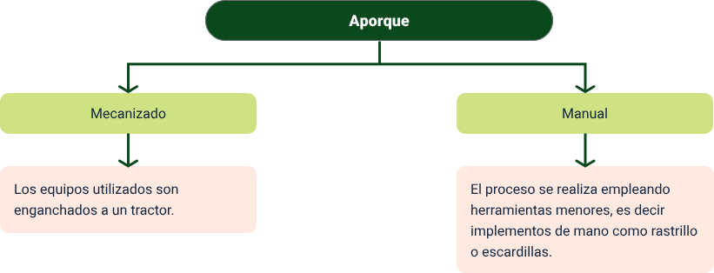

**Riego**

Esta es una de las actividades de mayor importancia porque asegura la humedad que requieren las plantas para lograr un adecuado crecimiento y desarrollo. El agua debe ser aplicada directamente al suelo y no a la planta, es decir, se debe garantizar y reponer el agua consumida por esta, mediante un riego oportuno y uniforme en la zona de la raíz, evitando excesos y déficit que puedan llegar a causar problemáticas como bajos rendimientos, lavado de nutrientes, erosión del suelo, pérdida de agua y drenaje inadecuado. El agua requerida para realizar el riego puede ser obtenida de fuentes naturales como el agua lluvia, quebradas, ríos, lagunas, etc. y existen sistemas de riegos que según Aidarov, Golovanov y Mamaév (1985), referenciado por Cisneros A. R. (2003) son el conjunto de instalaciones técnicas que aseguran la organización y ejecución de la optimización de las tierras, y a su vez existen diversos métodos o formas de riego, en la siguiente infografía se pueden identificar estos métodos:

**Métodos de riego**

* **Riego superficial o por gravedad:** siendo los más representativos de este grupo el riego por surcos, por inundación, tendido, por bordes o melgas.
* **Riego subterráneo:** es una alternativa para incrementar la productividad del agua en la agricultura, en virtud de que minimiza la evaporación superficial e incrementa la eficiencia de aportación hídrica en zona de raíz.
* **Riego a presión:** por aspersión; por microaspersión; por goteo y por exudación.

Se deben tener presente varios criterios para seleccionar el método de riego:

* El suelo
* El clima
* La disponibilidad de agua
* Mano de obra
* Los costos de construcción y operación.

Por tanto, para lograr que el agua sea empleada de manera eficiente y racional en el riego, es necesario evaluar el por qué (beneficio se obtiene), cuánto (durante que tiempo, frecuencia, número de veces), cuándo (con qué frecuencia) y cómo regar (de qué forma). En relación con la frecuencia con que se debe realizar esta práctica cultural para lograr conseguir un adecuado rendimiento del cultivo no sólo en términos de cantidad, sino que también de calidad, existen diversos factores que influyen como son el tipo de cultivo, el estado vegetativo, las condiciones climáticas, la disponibilidad de agua y capacidad de retención y almacenamiento de agua en el suelo.

**Control de arvenses**

Esta actividad cultural consiste en minimizar y eliminar las plantas no deseadas conocidas comúnmente como maleza, que se encuentran presentes en los cultivos y evitar que interfieran en el crecimiento de estos y generen consecuencias negativas. Por tanto, esta labor puede estar enfocada a la prevención, reducción y erradicación de malezas, para lo cual existen diversos métodos que se pueden combinar para lograr que sean más eficientes, económicos y menos nocivos con el medio ambiente.

La selección del método más apropiado para el control de arvenses depende del:

* Conocimiento que se tenga del arvense, es decir de su biología, morfología, modo de desarrollo, forma de reproducción, comportamiento, medios de difusión, etc.
* Cantidad y especies de arvenses que haya en el cultivo, el estado de cultivo y la capacidad económica del agricultor.

Dentro de los métodos para el control de arvenses están los mecánicos donde se utilizan herramientas manuales como el azadón para realizar el deshierbe o eliminación de la maleza, con la ventaja que no se introducen químicos al suelo; los biológicos que consiste en la introducción de enemigos naturales que se encargan de atacar y destruir la maleza y también el método químico que consiste en la aplicación de productos químicos conocidos normalmente como herbicidas.

**Poda**

La poda es la práctica o labor que modifica el comportamiento, crecimiento y desarrollo de la planta, debido a que regula su capacidad reproductiva y vegetativa; esta consiste en cortar o suprimir partes como las ramas con el objetivo de beneficiar el desarrollo vegetativo, aumentar la capacidad de producción y mejorar la arquitectura. Esta práctica cultural ayuda a la circulación del aire, regula el paso de luz para el proceso de fotosíntesis, estimula el desarrollo de ramas, facilita el desarrollo de las demás labores culturales, las ramas se distribuyen de forma adecuada, mejoran las cosechas, se obtiene frutos de mejor calidad, se genera mayor resistencia a plagas y enfermedades y se logra la restauración del cultivo sin necesidad de volver a sembrar.

Existen diferentes tipos de podas y distintos criterios para clasificar, según sea su objetivo están:

1. Tipos de poda

Muestra un mapa conceptual con los tipos de poda:
Formación, que contienen el mantenimiento, la producción y el rejuveneciendo o regeneración.
En función a los órganos eliminados, que contiene, hojas, flores, frutos, yemas, brotes terminales y tallo.
Tipos de corte, que contiene despunte o rebaje y clareo o aleo.
Época del año, contiene seco o invierno y verde o verano.
Por último, la forma de efectuar, que contienen manual, mecánica y química.


De forma específica en la poda de formación se cortan la yema terminal o apical para estimular el crecimiento de ramas nuevas; la poda de mantenimiento busca aportar a la arquitectura, crecimiento y desarrollo mediante la eliminación de ramas enfermas o afectadas por hongos, bacterias o insectos, secas, improductivas, débiles, mal orientados o de crecimiento inadecuado ya sea hacia adentro, abajo, cruzadas o entrelazadas; la poda de producción está orientada a estimular el desarrollo de la raíz y hojas, la formación de más frutos, evitar el engrosamiento del tallo; y, la poda de recuperación implica dejar sola la estructura principal para inducir la brotación de nuevos y gran cantidad de retoños que se encargue de formar nuevamente el árbol.

**Manejo de plagas y enfermedades**

El manejo de plagas y enfermedades consiste en la elección, integración e implementación de medidas de control, es decir estrategias enfocadas a proteger el cultivo de acuerdo con consideraciones sociales, económicas y ecológicas. Las plagas es el conjunto de individuos de una especie pueden ser insectos, hongos, nematodos, virus, bacterias, ácaros, moluscos, aunque también existen otros tipos de animales que afectan los cultivos como las aves (pájaros y patos), roedores, murciélagos, reptiles (iguanas, lobones), pueden causar daños directos a los procesos de germinación, desarrollo, crecimiento, floración, fructificación, fotosíntesis, y afectaciones como perforaciones, defoliaciones, deformaciones, cortes e inoculación de toxinas ya sea en la raíz, tallo, hojas, flores, semillas o frutos y por ende generar aumento en los costos de producción, reducir la cantidad y calidad de la cosecha, transmitir enfermedades y causar hasta la muerte.

Por su parte, las enfermedades son alteraciones del estado o funcionamiento de la planta, para que esto ocurra se necesita la presencia de un hospedante susceptible, un patógeno u organismo que cause la enfermedad y unas condiciones ambientales que favorezcan el desarrollo de la enfermedad (temperatura, humedad, precipitaciones). Las cuales pueden llegar a generar destrucción parcial o completa de la cosecha, inestabilidad y bajo rendimiento, deterioro en la calidad y durabilidad de los productos, aumento de los costos.

Las enfermedades según el patógeno que las origine se pueden clasificar en virosis (virus), fungosas (hongos), bacterianas (bacterias) y, algunos de los síntomas que causan son malformaciones, manchas, agallas, marchitamiento, necrosis y pudriciones. Además, los principales medios de dispersión son a través de semillas contaminadas, viento, agua, insectos, herramientas y utensilios.

Los métodos aplicados para combatir las plagas y enfermedades son:

* **El control mecánico:** mediante el uso de herramientas.
* Control físico: consiste en el manejo de humedad, temperatura, quemas con fuego, instalación de mallas metálicas, etc.
* **Control biológico y autocida:** se emplean enemigos naturales como abejas, mariquitas, avispas que se alimenten y suprimen insectos perjudiciales para el cultivo y así logran ejercer control de las poblaciones y diseminar las plagas.
* **Control etológico:** mediante el uso de trampas de color, luz, agua, cebo o también de sustancias químicas como feromonas.
* **Control químico:** productos específicos como herbicidas (maleza o arvenses), insecticidas (insectos), bactericidas o antibióticos (bacterias), fungicidas (hongos), acaricidas (ácaros), nematicidas (nematodos).

El uso de estos agroquímicos puede ser reemplazado por productos orgánicos que cada día son más empleados ya que son menos nocivos para la salud y el medio ambiente.

1. Plaga que atacan raíces, tallos, hojas, flores y frutos de las plantas

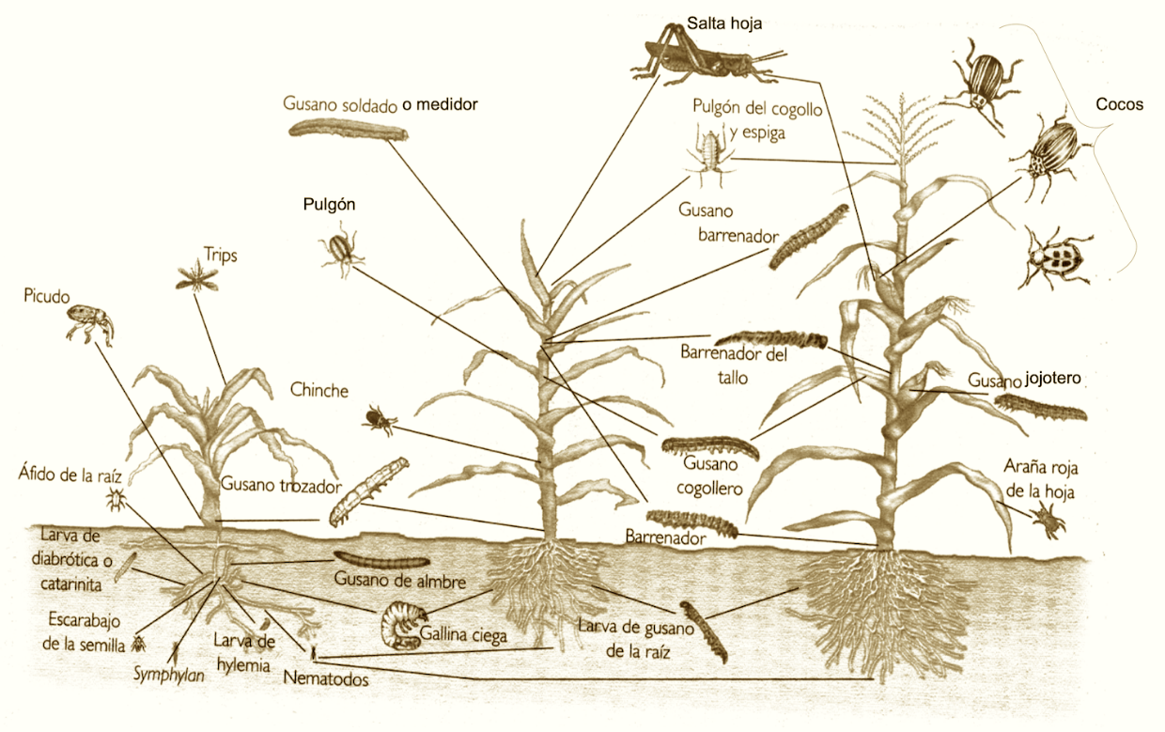

Nota. MINEP. (2005). Manejo agronómico de los cultivos.

## 3.2. Equipos y herramientas

Para el desarrollo de las labores culturales se requieren de diversas herramientas, equipos y utensilios de distintas formas y tamaños que facilitan la realización de las actividades, por ejemplo, las más comunes y utilizados:

**Aporque, control de arvenses, raleo**

* **El machete** con diferentes formas de hoja.
* **El azadón** que se usan comúnmente para abrir nuevas tierras, el borde de corte se usa para cortar raíces y los picos para trabajos de excavación y construcción.
* **Palas** que son implementos de excavación que se utilizan para mover materiales sueltos o no consolidados en distancias cortas, existiendo una amplia gama de diseños disponibles como rectangular y redonda.
* **Hoz y rastrillos.**

**Aporque, control de arvenses, raleo**

* Tijeras las cuales son usadas directamente por el operario y existen diversos modelos como automáticas, de una o dos manos, de hoja curvo o yunque.
* Serruchos.
* Motosierra.
* Pértigas.
* Hachas.
* Serpeta o cuchilla curva.
* Ataduras.
* Cañas.
* Productos de protección de heridas.
* Escaleras
* Equipos de plataforma o cesto.

**Aplicación fitosanitaria de fertilizantes o control químico arvenses**

Se emplean **equipos manuales** de diferentes capacidades, estos principalmente son portátiles y son portados en la espalda del operario.

Se utilizan principalmente **bombas que impulsan** el agua, éstas varían según su potencial y combustible que emplean.

**Herramientas manuales**

Como existe una gran variedad de herramientas manuales de acuerdo con la actividad que se vaya a desarrollar, estas poseen características de diseño y seguridad para garantizar la adecuada manipulación. De forma general se pueden clasificar en herramientas de:

* Martillos, mazo, cinceles
* Tijeras, alicates, tenazas
* Machetes, hachas, palas
* Destornilladores, llaves

Síntesis

Las plantas siempre están a nuestro alrededor y son fundamentales en nuestra vida, por tanto, no deben ser apreciadas como simples elementos decorativos, sino que deben ser valoradas por su importancia y contribución al desarrollo de la vida y existencia. Estás cumplen un ciclo de vida y al igual que los demás seres vivos realizan consecutivamente una serie de procesos y estados, los cuales desde el punto de vista fisiológico se pueden identificar y son comúnmente conocidos como fase juvenil, maduro o adulto y senescente, es decir atraviesan un proceso de crecimiento y desarrollo vegetativo, donde forman su estructura (raíz, tallo, hojas, flores, semillas y fruto), las cuales son necesarias y cumplen una función específica.

Es importante conocer y analizar la fisiología y morfología de las plantas, para así determinar cómo realizar el manejo cultural, esta serie de labores y actividades que se llevan a cabo desde la siembra hasta la cosecha de los cultivos, con el fin de proporcionar las condiciones y requerimientos necesarios para un adecuado crecimiento de las plantas, ya que están enfocadas en el cuidado y mantenimiento de la producción. Entre las principales labores de manejo cultural están las enfocadas a dar soporte y formación de las plantas como son tutorado, poda, raleo, aporque; las dirigidas a evitar la competencia por nutrientes, agua, luz, espacio, como son el manejo de arvenses; las encaminadas a satisfacer necesidades hídricas como las actividades de riego y drenaje; las de aplicación y regulación de nutrientes; y las labores de control para evitar enfermedades, disminución o pérdida de los cultivos, como son embolsado de frutos, manejo ecológico de plagas y enfermedades.

Así pues, un resumen de lo visto en el presente componente podrá ser visualizado en el siguiente mapa conceptual:

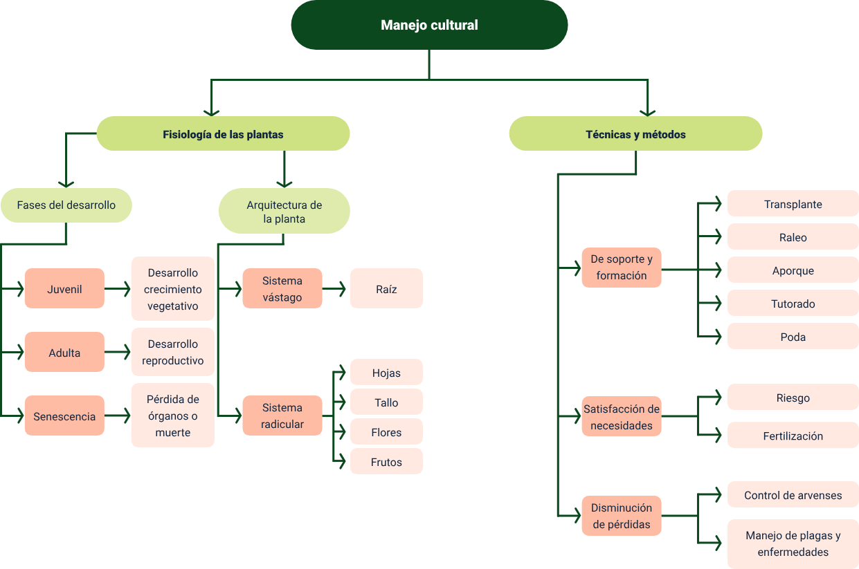

Glosario

**Aporque**: amontonar o arrimar tierra alrededor del tallo o base de la planta.

**Arvense:** plantas conocidas comúnmente como maleza, que no tiene interés para el hombre y por tanto deben ser destruidas.

**Competidor biótico:** organismo capaz de competir con los cultivos por los recursos del medio (luz, agua, sustrato, nutrientes y otros).

**Enfermedad:** alteración del recurso vegetal causada por agentes de daño que pueden ser microorganismos tales como hongos, bacterias y virus.

**Fisiología Vegetal:** ciencia que se encarga de comprender el desarrollo y comportamiento de las plantas mediante el estudio del funcionamiento, procesos y funciones vitales que se llevan a cabo a lo largo de su ciclo de vida.

**Manejo Cultural:** serie de actividades que se llevan a cabo durante la producción (desde la siembra hasta la cosecha) de los cultivos con el fin de proporcionar las condiciones y requerimientos necesarios para un adecuado crecimiento de las plantas.

**Manejo integrado de plagas y enfermedades:** conjunto de métodos biológicos, silviculturales, químicos y mecánicos que buscan reducir o suprimir el daño producido por el ataque de plagas y enfermedades. El manejo integrado de plagas busca integrar los distintos métodos de control, prediciendo cuando son necesarios, donde se necesitan y cuáles de ellos deben utilizarse.

**Perenne:** es una planta que vive durante más de dos años.

**Plaga:** alteración de un recurso vegetal producida por vertebrados, nematodos e insectos, que producen daños y pérdidas apreciables de producción y calidad.

**Poda:** corte de ramas en una porción del árbol para obtener madera libre de nudos y mejorar la calidad del cultivo.

**Raleo:** la actividad también conocida como aclareos o entresaca, consiste en la eliminación de plantas con el objetivo de beneficiar y asegurar el adecuado desarrollo y crecimiento de las más sanas.

**Riego:** aportar agua a las plantas por medio del suelo para asegurar la humedad que requieren y así lograr un adecuado crecimiento y desarrollo.

**Tutorado:** es utilizar algún material que permita que la planta se mantenga en forma vertical para que su crecimiento sea hacia arriba de forma erguida y no toque el suelo, permitiendo que se desarrolle más sano y consecuentemente, de mayor calidad.

Material complementario

|  |  |  |  |
| --- | --- | --- | --- |
| Tema | Referencia | Tipo de material | Enlace del recurso |
| Fisiología vegetal | Azcón, J., y Talón, M. (2008). *Fundamentos de fisiología vegetal (No. 581.1).* McGraw-Hill Interamericana. | Libro | <https://login.bdigital.sena.edu.co/login?qurl=https://elibro.net%2fes%2flc%2fsenavirtual%2ftitulos%2f50269%2f> |
| Arvenses | Labrada, R., Caseley, J. C., & Parker, C. (1996). *Manejo de malezas para países en desarrollo (Vol. 120).* Food & Agriculture Org. | Capítulo 1. Libro | <https://www.fao.org/3/T1147S/t1147s00.htm#Contents> |
| Manejo Cultural | Rivera Rodriguez, M., (2105). *Labores Culturales. Guía para mantener un huerto orgánico y saludable*. Fundación alternativa. | Capítulo 1. Libro | <https://alternativascc.org/wp-content/uploads/2018/05/labores-culturales_web-1.pdf> |
| Manejo Cultural | González Durán, E. D. (2015). *Operaciones culturales, recolección, almacenamiento y envasado de productos (UF0162).* Antequera, Málaga, Spain: IC Editorial. | Capítulo 1. Libro | <https://login.bdigital.sena.edu.co/login?qurl=https://elibro.net%2fes%2fereader%2fsenavirtual%2f43819> |
| Manejo Cultural | Ángel, J. [TvAgro] (2016, 5 de agosto). *Labores culturales en el Cultivo de la Mora.* YouTube. [Video]. | Video | <https://www.youtube.com/watch?v=lkZy-BBVlDg> |

Referencias bibliográficas

Azcón, J., y Talón, M. (2008). *Fundamentos de fisiología vegetal (No. 581.1).* McGraw-Hill Interamericana. <https://elibro-net.bdigital.sena.edu.co/es/lc/senavirtual/titulos/50269/>

Blanco-Valdes, Yaisys. (2016). El rol de las arvenses como componente en la biodiversidad de los agroecosistemas. *Cultivos Tropicales,* 37(4), 34-56. <https://dx.doi.org/10.13140/RG.2.2.10964.19844>

Carmona Gómez, A. y González Durán, E. (2016). *Labores culturales y recolección de los cultivos ecológicos: UF0209.* IC Editorial.https://elibro-net.bdigital.sena.edu.co/es/lc/senavirtual/titulos/59217

Chuncho, G., Chuncho, C., & Aguirre, Z. H. (2019). *Anatomía y morfología vegetal.* University of Nebraska de Loja: Loja, Ecuador.

Cisneros A. R. (2003). *Apuntes de riego y drenaje.* Universidad autónoma de San Luis Potosi.

Labrada, R., Caseley, J. C., & Parker, C. (1996). *Manejo de malezas para países en desarrollo* (Vol. 120). Food & Agriculture Org.

MINEP. (2005). *Manejo agronómico de los cultivos.* <https://docplayer.es/24915900-Modulo-de-aprendizaje.html>

Mortimer, A. (1996) *Manejo de Malezas para Países en Desarrollo*. FAO. <https://www.fao.org/3/T1147S/t1147s06.htm#cap%C3%ADtulo%202.%20la%20clasificaci%C3%B3n%20y%20ecolog%C3%ADa%20de%20las%20malezas>

Créditos

| Nombre | Cargo | Regional y Centro de Formación |
| --- | --- | --- |
| Tatiana Villamil | Responsable del equipo | Dirección General |
| Miguel De Jesús Paredes Maestre | Responsable de Línea de Producción | Regional Atlántico -Centro Para El Desarrollo Agroecológico Y Agroindustrial Sabanalarga |
| Rafael Neftalí Lizcano Reyes | Responsable del equipo de diseño instruccional | Regional Santander -Centro Industrial del Diseño y la Manufactura |
| Yisela Andrea Vidales Vásquez | Experta temática | Regional Tolima- Centro de Comercio y Servicios |
| Paola Alexandra Moya Peralta | Diseñadora instruccional | Regional Norte de Santander -Centro de la Industria, la Empresa y los Servicios |
| Carolina Coca Salazar | Asesora metodológica | Regional Distrito Capital -Centro de Diseño y Metrología |
| Sandra Patricia Hoyos Sepúlveda | Corrección de estilo | Regional Distrito Capital -Centro de Diseño y Metrología |
| Francisco José Lizcano Reyes | Responsable del equipo | Regional Santander -Centro Industrial del Diseño y la Manufactura |
| Edison Eduardo Mantilla Cuadros | Diseño web | Regional Santander -Centro Industrial del Diseño y la Manufactura |
| Zuleidy María Ruíz Torres | Revisión de guion audiovisual | Regional Santander -Centro Industrial del Diseño y la Manufactura |
| María Carolina Tamayo López | Locución | Regional Santander -Centro Industrial del Diseño y la Manufactura |
| Yicelly Estefania Mesa Silva | Ilustración | Regional Santander -Centro Industrial del Diseño y la Manufactura |
| Wilson Andrés Arenales Cáceres | Validación ilustración | Regional Santander -Centro Industrial del Diseño y la Manufactura |
| John Jairo Arciniegas González | Producción audiovisual | Regional Santander -Centro Industrial del Diseño y la Manufactura |
| Ludwyng Corzo García | Producción audiovisual | Regional Santander -Centro Industrial del Diseño y la Manufactura |
| Laura Gisselle Murcia Pardo | Producción audiovisual | Regional Santander -Centro Industrial del Diseño y la Manufactura |
| Gilberto Junior Rodríguez Rodríguez | Validación audiovisual | Regional Santander -Centro Industrial del Diseño y la Manufactura |
| Jhon Jairo Urueta Alvarez | Desarrollo front-end | Regional Tolima -Centro de Comercio y Servicios |
| Yuli Marcela Gómez Tarazona | Validación de contenido | Regional Santander -Centro Industrial del Diseño y la Manufactura |
| Álvaro Guillermo Araújo Angarita | Desarrollo Fullstack | Regional Atlántico -Centro Para El Desarrollo Agroecológico Y Agroindustrial Sabanalarga |
| Antonio Vecino Valero | Diseño web | Regional Atlántico -Centro Para El Desarrollo Agroecológico Y Agroindustrial Sabanalarga |
| Carolina Coca Salazar | Evaluador para contenidos inclusivos y accesibles | Regional Atlántico -Centro Para El Desarrollo Agroecológico Y Agroindustrial Sabanalarga |
| Jairo Luis Valencia Ebratt | Validación de recursos digitales | Regional Atlántico -Centro Para El Desarrollo Agroecológico Y Agroindustrial Sabanalarga |